**Gump - jsme dvojka**

Česká republika/2024/86 minut/režie: F. A. Brabec

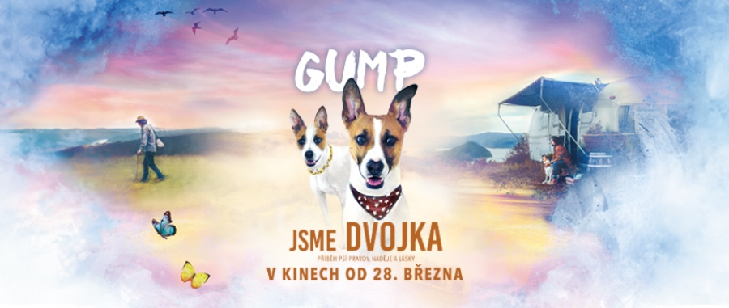

**Před projekcí**

* Prohlédni si přiložený plakát z filmu.
* Co všechno na obrázku vidíte?
* Jakou výtvarnou technikou je plakát vytvořen?
* Jak na vás působí barevnost plakátu? Jaké ve vás vyvolává emoce?

**Po projekci**

Příběh filmu

* Jaké máte pocity po skončení filmu?
* Kdo byl vypravěčem filmu?
* Zkuste převyprávět příběh filmu. Co všechno se Gumpovi ve filmu přihodilo?
* Film je již druhým dílem příběhu psa Gumpa. Viděl někdo z vás první? Dokázal by v rychlosti převyprávět, co se stalo v prvním díle?

**Hlavní postavy**

* Pojmenujte postavy, které vidíte na přiložených obrázcích.

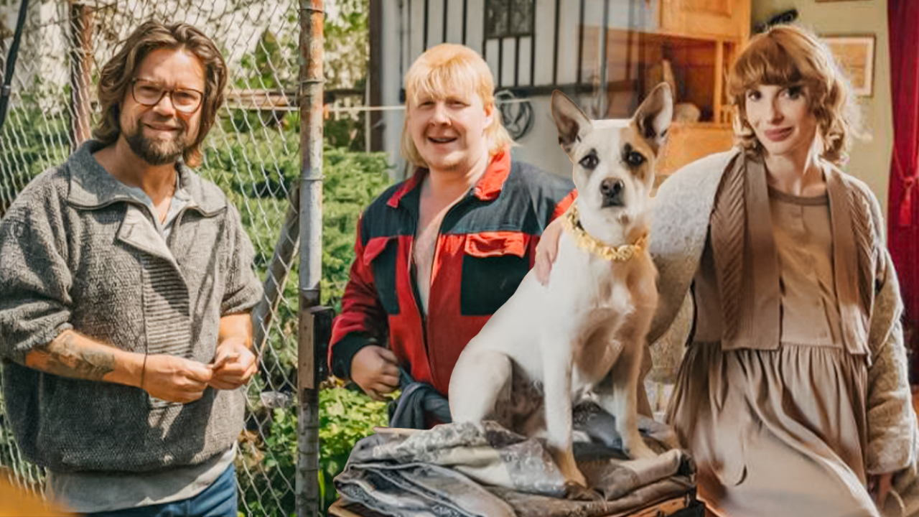

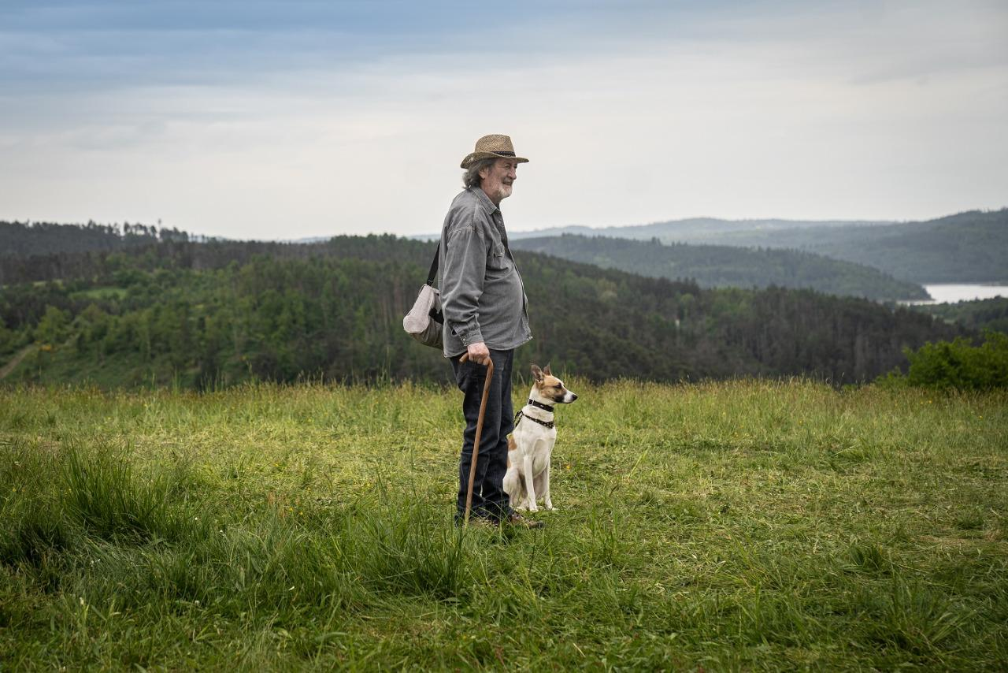

* Některé postavy lze označit jako postavy dobré a špatné. Které jsou podle vás postavy dobré a které špatné? (Vodítko může být jak se postavy chovaly ke zvířatům.)

**Herci z filmu**

* Ve filmu vystupuje řada známých českých herců a hereček. Znáte některé z nich? Vybavujeme si i jiné filmy, ve kterých hráli?
* Kdo byla zvířata z filmu? Všimli jste si informací o jejich životě před konečnými titulky? Co jste si o zvířatech zapamatovali?

**Hudební složka filmu**

* Ve filmu autoři výrazně pracovali s hudební složkou. V čem byla podle vás výrazná?
* Která hudební skladba se vám nejvíce líbila?
* K tomuto filmu vznikl videoklip s názvem *Život je pes*. Podívejte se na videoklip na YouTube.
* Pokud se vám písničky líbily, najděte si soundtrack k filmu na YouTube či Spotify.

**Obrazová složka filmu**

* Autoři ve filmu pracovali s výraznou barevností a světlem. Jak na vás působila barevnost jednotlivých záběrů?
* Všimli jste si nějaké speciální práce se světlem ve filmu?

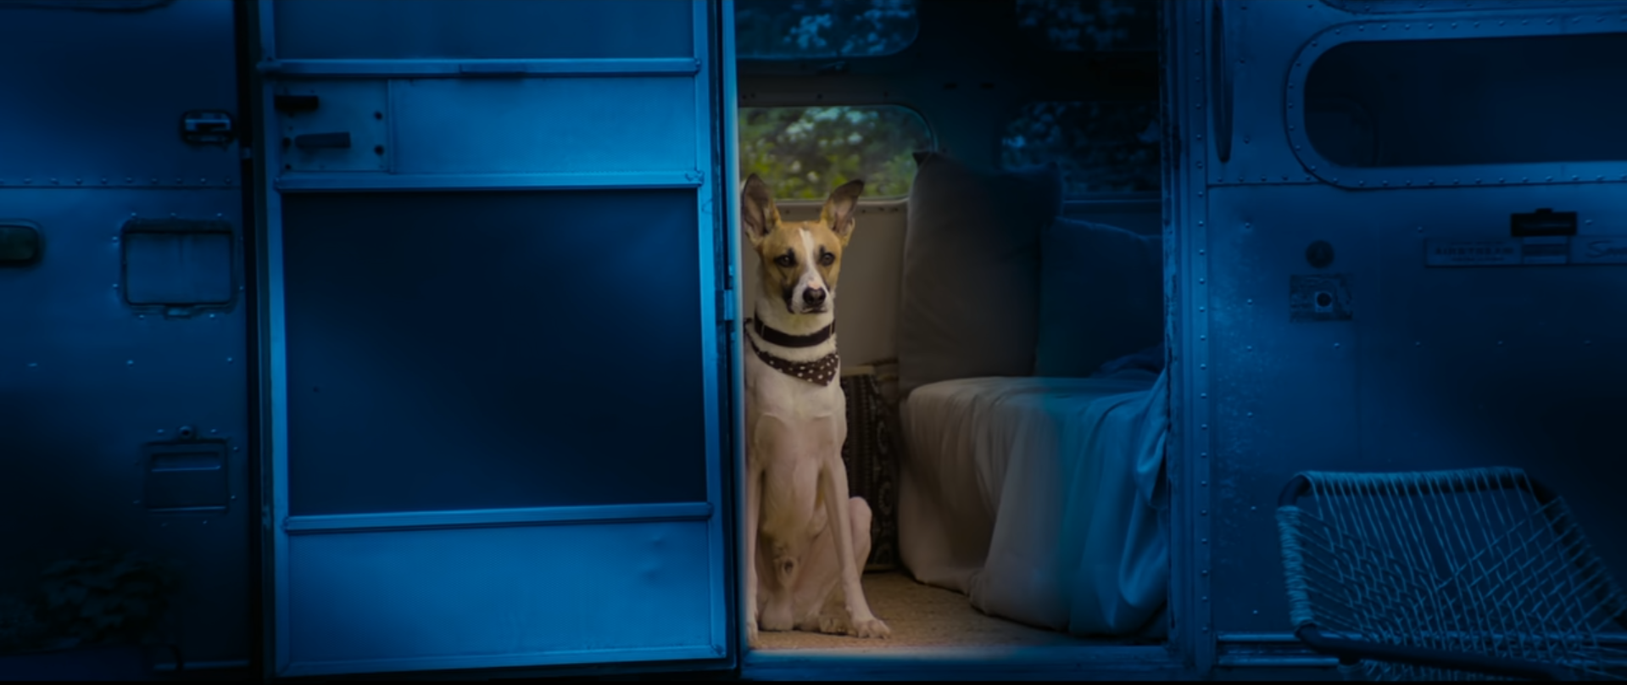

**Adaptace**

* Víte, co znamená termín “adaptace”?
* Film vznikl podle knižní předlohy Filipa Rožka která se trochu liší - přečtěte si knihu a najděte rozdíly.
* Autoři spolupracovali s řadou útulků a dobročinných institucí. Zjistěte na internetu, jaké organizace se na výrobě filmu podílely.
* K filmu vznikla i řada merche. Víte, co znamená slovo “merch”?

-